(19) KG (11) 217 (13) U
(51) Е02В 13/00 (2016.01)

ГОСУДАРСТВЕННАЯ СЛУЖБА ИНТЕЛЛЕКТУАЛЬНОЙ СОБСТВЕННОСТИ и инноваций при Правительстве КЫРГЫЗСКОЙ РЕСПУБЛИКИ

(12) ОПИСАНИЕ ПОЛЕЗНОЙ МОДЕЛИ к патенту Кыргызской Республики под ответственность заявителя

(21) 20150020.2
(22) 24.11.2015
(46) 30.12.2016, Бюл. № 12
(76) Сатаркулов С.; Батыкова А. Ж.; Мамбетов Э. М. (KG)
(56) Патент под ответственность заявителя KG № 179, U, кл. Е02В 7/26, 2014
(54) Водомерное сооружение
(57) Полезная модель относится к гидротехническим и, в частности, водомерным сооружениям и может использоваться при учете воды на каналах со спокойным режимом течения.
Задачей полезной модели является разработка устройства, обеспечивающего измерение малых (близких к минимальным показателям) расходов воды при прохождении их по водомерному сооружению.
Поставленная задача решается тем, что водомерное сооружение, содержащее прямолинейный в плане участок канала с прямолинейным продольным профилем дна, регулируемый вертикальный щит, нижняя часть которого выполнена в виде горизонтальной полки и уровнемерные рейки, дополнительно содержит установленное на щите подъемное устройство с винтовым подъемником, в верхней части щита предусмотрен прямоугольный водослив, при этом уровнемерные рейки размещены в уровнемерных колодцах, причем колодец в верхнем бьефе соединен с каналом посредством трубы, а в нижнем бьефе между колодцем и каналом имеется щель.
Предлагаемое водомерное сооружение является устройством с улучшенными метрологическими характеристиками и позволяющее осуществлять учет воды при всех режимах истечения воды, пропускаемой через данное сооружение.
1 н. п. ф., 5 фиг.

Полезная модель относится к гидротехническим и, в частности, водомерным сооружениям и может использоваться при учете воды на каналах со спокойным режимом течения.
Известно водомерное сооружение, состоящее из фиксированного прямолинейного участка канала, углубления на дне сооружения, вертикального щита, состоящего из двух частей: верхней плоской и нижней закругленной с горизонтальным участком. Данное сооружение действительно имеет повышенную пропускную способность (Патент под ответственность заявителя KG № 129, U, кл. Е02В 13/10, 2011).
Однако, оно имеет узкое применение - только при подтопленном водопропускном отверстии. Кроме того, задержка крупных фракций наносов в углублении на дне канала не позволяет полностью перекрыть водопропускной пролет сооружения.
Известно водомерное сооружение, состоящее из фиксированного прямолинейного в плане участка канала, продольный профиль (дно) которого также выполнен прямолинейным, вертикального щита, несколько выше нижней кромки которого прикреплена перемещаемая со щитом в вертикальной плоскости горизонтальная полка. Данное сооружение может применяться как при свободном, так и подтопленном режимах истечения водопропускного отверстия (Патент под ответственность заявителя KG № 179, U, кл. Е02В 7/26, 2014).
Однако оно не может быть отградуировано, когда высота водопропускного отверстия не превышает диаметра лопастного винта скоростных приборов - гидрометрических вертушек.
Задачей полезной модели является разработка устройства, обеспечивающего измерение малых (близких к минимальным показателям) расходов воды при прохождении их по водомерному сооружению.
Поставленная задача решается тем, что водомерное сооружение, содержащее прямолинейный в плане участок канала с прямолинейным продольным профилем дна, регулируемый вертикальный щит, нижняя часть которого выполнена в виде горизонтальной полки, и уровнемерные рейки, дополнительно содержит установленное на щите подъемное устройство с винтовым подъемником, в верхней части щита предусмотрен прямоугольный водослив, при этом уровнемерные рейки размещены в уровнемерных колодцах, причем колодец в верхнем бьефе соединен с каналом посредством трубы, а в нижнем бьефе между колодцем и каналом имеется щель.
Предлагаемое водомерное сооружение иллюстрируется чертежом, где на фиг. 1 приведено водомерное сооружение в плане; на фиг. 2 - в разрезе 1-1 показан щит с водосливом с верхнего бьефа без воды; на фиг. 3 - в разрезе 2-2 (А) показана работа сооружения при пропуске воды из-под горизонтальной полки при свободном режиме истечения воды; на фиг. 4 - в разрезе 2-2 (Б) при подтопленном режиме истечения воды; на фиг. 5 - в разрезе 2-2 (В) показана работа водослива при свободном режиме истечения воды.
Водомерное сооружение содержит прямолинейный в плане измерительный участок 1 на канале с прямолинейным продольным профилем его дна 2, регулируемый вертикальный щит 3, полностью перекрывающий канал и состоящий из верхней и нижней частей, в верхней части которого имеется водослив 4 прямоугольного сечения, а нижняя часть выполнена в виде горизонтальной полки 5, в верхнем и нижнем бьефах участка 1 установлены уровнемерные колодцы 6 и 7, имеющие, соответственно, уровнемерные рейки 8 и 9 для определения действующих напоров Н, Z и по ним - расход воды, в верхнем бьефе уровнемерный колодец 6 соединен с каналом трубой 10, а в нижнем бьефе между уровнемерным колодцем 7 и каналом имеется щель 11. При поднятии вертикального щита 3 между дном 2 и горизонтальной полкой 5 образуется водопропускное отверстие 12 для пропуска воды. Для поднятия и опускания щита 3 предусмотрено подъемное устройство с винтовым подъемником 13.
Уровнемерные колодцы 6 и 7, в которых размещены уровнемерные рейки 8 и 9, предназначены для стабилизации уровней воды.
Прямоугольный водослив 4 выполнен в соответствии с требованиями нормативных документов МИ 2122-90 и МВИ 12-10.
Регулируемый вертикальный щит 3 обеспечивает пропуск различных расходов воды через напорное водопропускное отверстие 12 сооружения. Пропускная способность водомерного сооружения определяется:
- при пропуске воды через водослив 4 - по приведенным в МИ 2122-90 и МВИ 12-10 формулам;
- при прохождении воды под горизонтальной полкой 5 - по следующей формуле:
Q = W ∙ V,
где W = b ∙ a - площадь водопропускного отверстия,
b - ширина канала;
a - высота водопропускного отверстия;
V - скорость потока при выходе из водопропускного отверстия, определяемая путем замеров при помощи скоростных приборов.
При градуировке сооружения (она осуществляется при каждом открытии щита 3) измеряются действующие напоры: Н - при свободном режиме истечения воды (фиг. 3) и Z - при подпорном режиме истечения воды (фиг. 4). Затем строятся графики зависимостей Q=f(Н) и Q=f(Z), по которым определяются расходы воды при замеренных напорах Н и Z.
Малые (близкие к минимальным показателям) расходы воды (они подаются в тех случаях, когда высота водопропускного отверстия 12 не превышает диаметра лопастного винта вертушки) измеряются при помощи водослива 4 (фиг. 5), который не подвергается индивидуальной градуировке и его пропускная способность устанавливается расчетом по их расходным формулам, далее по данным расчета строится график зависимости Q=f(Н), по которому и определяются расходы воды при замеренных величинах Н.
Расходы воды через водослив 4 измеряются при наличии на нем свободного режима истечения воды (фиг. 5).
Водомерное сооружение работает следующим образом. Высота водопропускного отверстия 12 устанавливается на величину а_{min} = 1,5D (где D - диаметр лопастного винта вертушки). Затем осуществляется запуск воды. Если водоток начинает работать в напорном режиме, то проводятся работы по измерению расходов воды для градуировки сооружения. При градуировке сооружение может работать в двух режимах:
- при свободном режиме истечения воды (фиг. 3, разрез 2-2 (А)) - фиксируется уровень воды в верхнем бьефе уровнемерной рейкой 8 и измеряется действующий напор Н, по которому впоследствии определяется расход воды по отградуированному графику Q=f(Н);
- при подпорном режиме истечения воды (фиг. 4, разрез 2-2 (Б)) проводится фиксация уровней воды в обеих бьефах по уровнемерным рейкам 8 и 9, по показаниям которых определяется действующий напор Z и по нему – расход воды, используя в этом случае отградуированный график Q=f(Z).
Если в водотоке при а_{min} = 1,5D наблюдается не напорный режим истечения воды, то щит 3 опускается на дно 2 участка 1 канала и в нижний бьеф вода подается через водослив 4 (фиг. 5, разрез 2-2 (В)). В этом случае измеряется напор воды над водосливом 4, по которому впоследствии определяется расход воды по составленному расчетным путем графику Q=f(Н). Этот график может использоваться и при пропуске по водосливу 4 повышенных расходов воды.
Предлагаемое водомерное сооружение является устройством с улучшенными метрологическими характеристиками и позволяющее осуществлять учет воды при всех режимах истечения воды, пропускаемой через данное сооружение.

Формула полезной модели
Водомерное сооружение, содержащее прямолинейный в плане участок канала с пря-молинейным продольным профилем дна, регулируемый вертикальный щит, нижняя часть которого выполнена в виде горизонтальной полки, и уровнемерные рейки, отличающееся тем, что дополнительно содержит установленное на щите подъемное устройство с винтовым подъемником, в верхней части щита предусмотрен прямоугольный водослив, при этом уровнемерные рейки размещены в уровнемерных колодцах, причем колодец в верхнем бьефе соединен с каналом посредством трубы, а в нижнем бьефе между колодцем и каналом имеется щель.

Водомерное сооружение

План

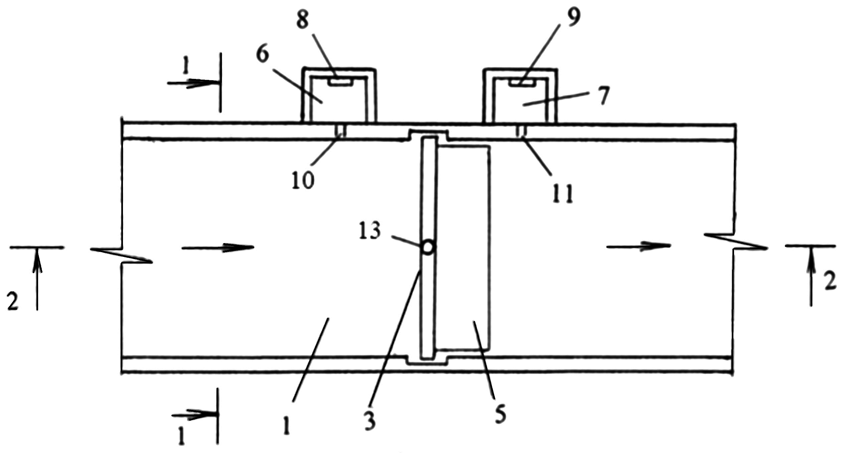

Фиг. 1

Водомерное сооружение

1-1

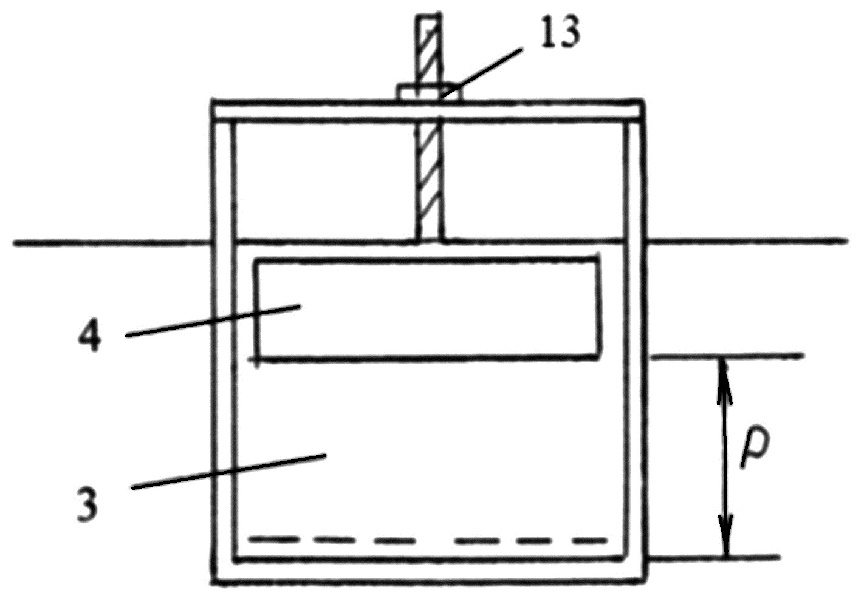

Фиг. 2

2-2 (А)

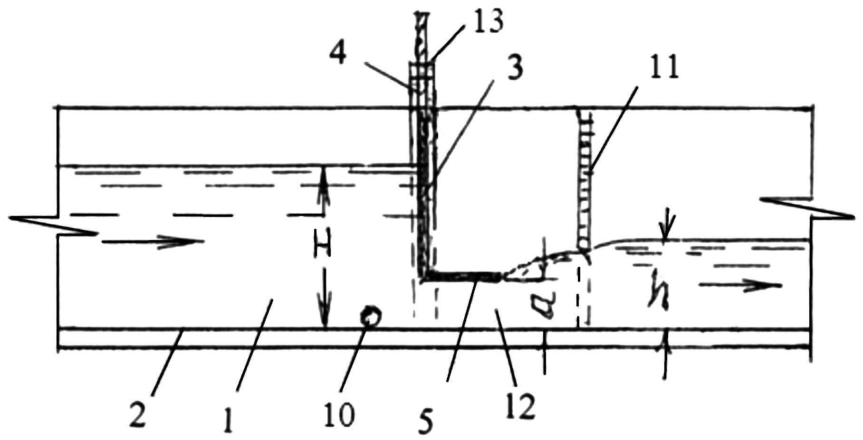

Фиг. 3

Водомерное сооружение

2-2 (Б)

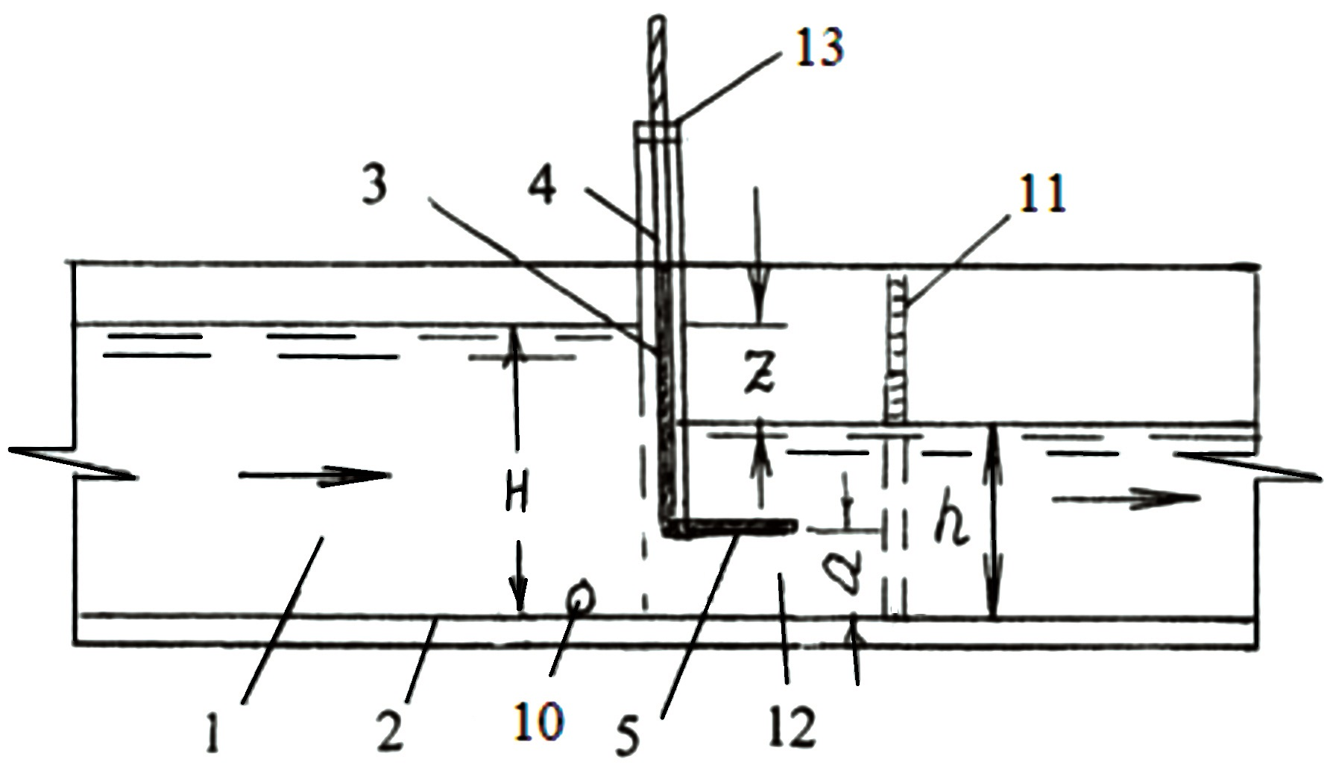

Фиг. 4

2-2 (В)

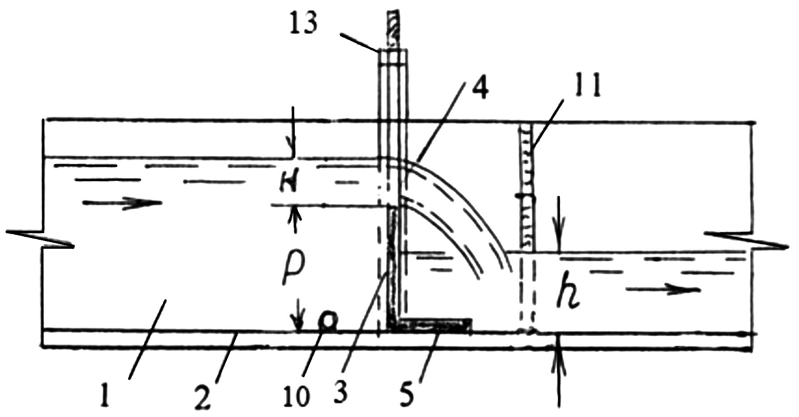

Фиг. 5

Выпущено отделом подготовки материалов
____________________________________________________________________________________
Государственная служба интеллектуальной собственности и инноваций при Правительстве Кыргызской Республики,
1
720021, г. Бишкек, ул. Московская, 62, тел.: (312) 68 08 19, 68 16 41; факс: (312) 68 17 03

